МКДОУ «ДЕТСКИЙ САД «ЧЕБУРАШКА»

КОНСПЕКТ
МЕРОПРИЯТИЯ В СРЕДНЕЙ ГРУППЕ НА ТЕМУ: «Гъасдабак1»
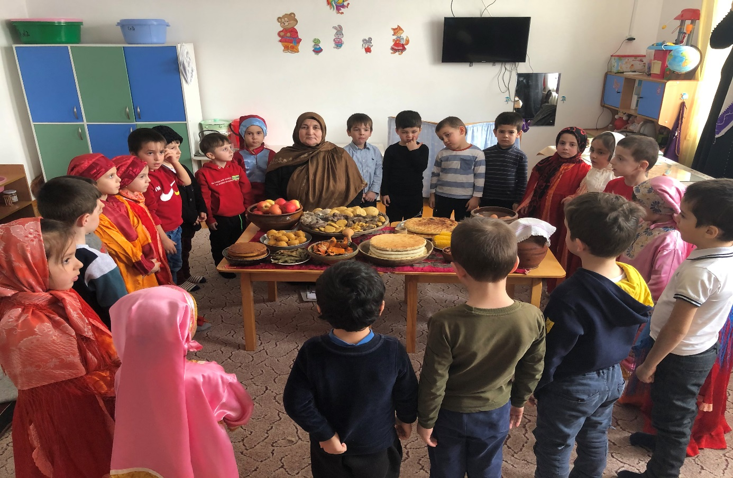
Подготовила: воспитатель Хасаева П.М.
2021г
«Гъасдабак1»
Тадбиралъул мурад: умумузул г1умруялъул, г1адатазул, рук1а-рахъиналъул х1акъалъулъ лъай-хъвай.
Гьаби: лъималазда гьоркьоб гьуинлъи бижизаби, ч1ах1иязде адаб, х1алт1уде рокьи куцазе.
Тадбиралъул ин:
Г1енеккаразда раг1ине биччан буго умумузул заманалъул маг1арул бакъаналда ах1улеб халкъияб кеч1.
Лъимал, цуцазда хадур ч1ун, хъатги ч1валаго рач1уна группаялъул рокъоре. Бакъан ч1ола, воспитатель лъималаздехун юссун к1алъала.
Щай дие чидар мац1, аслулъун гьеч1еб
Аслияб к1ут1илъун бидулъ батич1еб.
Лъан рук1ине биччай чидар г1адатал,
Нилъерго г1адатал церет1ун хадур.
К1алъазе биччанте чидар мац1алда
Нилъерго мац1алъул къуват ц1ик1к1индал.
Г1аданлъиги г1адатги ц1унизе т1адаб бугин
Гьелъ гурони г1адамал бечедго рихьуларин
Жакъасеб тадбиралъул аслияб мурад ккола
Умумуз нилъей тарал г1адатазул бицине.
- лъимал, раг1анищ бакъаналъул берцинлъи. Нилъ жегиги г1енеккила жакъа гьелъухъ. Гьабсаг1аталда дие бокьун буго нужергун хабар бицине.
- жакъаги ножорги берцинлъи, ножода рет1ун бугеб рет1елалъулги берцинлъи щиб?...!
Лъалищ нужеда гьаб рет1елалде ц1ар ?
Ясазда къан бугеб к1азалде ц1ар буго – гормендо ц1ар – полоша, васасда рет1ун буго- чухъа.
- дун гьеч1ищ берцин? Жакъалъизег1ан нужеда бихьун бук1анищ дида гьадинаб халатаб горде, черекал ва симил бугеб берцинаб к1аз?
Гьадинаб берцинаб рет1ел бук1ана лъимал цебе заманалда рук1ал нелъер умумузул. Дие жакъа бокьун буго ножое бицине гьел нилъер умумузул г1умруялъул цо гьит1инаб бут1аялъул.
- цебе заманалда рук1арал нилъер умумузул рук1анила, лъимал, лъик1ал г1адамал, х1алт1улел, Ихтилат- кеп бокьулел . Гьанжег1адин, цебе машинаби,тракторал,рук1инч1о. гьединлъидал г1адамаз т1олго х1алт1и гьабулаан жидецаго. Оцода ялъуни чода нахъа рукьги бан гьезт бекьулаан хур, харицелалъгьез бецулаан хер, гьеб баччулаан гьаказда рокъобе.
- киндай, лъимал, гьел свакалаан. Рокъоре щведал, свак чучиялъе нелъер г1адин телевизорги бук1инч1о гьезул.щибха гьез гьабулеб бук1араб!
Жидедаго х1алт1и ч1алг1инч1ого бук1ине хурзабахъ гьез куч1дул ах1улаан,х1охь бахъизе ч1араб мехалъ, кьурдулаан, бихьараб раг1араб цоцазе бицунаан.
Х1ат1иги гьез жакъа цоязе, метер цогиязе ун-гьай бан гьабулаан. Рокъоре щун хадуб х1охьги бахъун, рокъоб гьабулеб х1алт1иги гьабун, гьел унаан цоцазулъуре. Гьезул ц1оросоролъ батани гьеб ч1уч1изе кумек гьабулаан, баг1аргьоло батани гьеб ч1уч1изе, квас батани гьеб самулаан.
Х1алт1уда гьоркьоб х1ухьги бахъулаан кеч1 ах1улаго, кьурдилаго, цоцазе кици ч1валаан ва гьед. Цог. Жакъа нилъер г1адин берцин рет1а-къан унаан гьел гьединал данделъабазде. Гьелда абулаан гъасдабак1-абун.
- лъимал бокьилищ ножее гъасда бак1алде рилъине?
-рилъаха. жакъа гъасдабак1 бук1ине буго нилъер группаялда..
Воспитателалъ лъимал г1одор ч1езарула тамахал миндарабазда, бакъулъ т1амун кленкагун, гьелда т1ад гъадринебе бараб баг1арлъалил муча, ц1оросоролъ,ва мергва-квас лъола .
- гьелеха, жакъа нелъеца гъасда бак1алда гьабизе бугеб х1алт1и.
-ясал рач1ая квас самизин.
-васал, нужеца баг1аргьоло ч1уч1ине буго…
(Воспитателалъул рец-бакъ).
Гъасдабак1алда т1ад бан х1алт1и унеб буго гьавугьин биччараб добго коч1ол бакъаналда гъоркь…
- лъимал цо щиб бук1аниги щай бицунареб нилъедаго х1алт1и ч1алг1инч1ого бук1ине.
Кицабиниги ч1вая.
-лъимал……
- бицанк1аби лъалищ лъимал нужеда. Рач1а цоцазе бицанк1аби кьезин.
-лъимал……
Лъималазе к1уч1дул ц1алула, воспитьателалъ,нянечкалъ, музрукалъ умумузул кеч1 ах1ула хъусарил бакъаналда гъоркь.
- валагь лъимал нужеда г1емераб жо лъалеб бук1ун буго.
- гьанже диеги бокьун буго, лъимал, ножое цо хабар бицине. Ц1арги буго «цидул баркала»
(Хабар бицун хадуб)
-бокьанищ лъимал ножое хабар?
-гьаб саг1аталда нилъ кьурдизе руго.(физ. Мин.) .
Х1алт1ун свакараб х1ет1е-квер бит1а-бишизабизе.( кьурдулаго васаз абула –ма духъего т1илги т1инай г1олилай, таргьикь берал чалух ваче кьурдизе. Ясаз абула- ма духъего т1илги т1инав г1олилав,т1авусил рас бугей ясалда к1ут1е.
- рач1ая, г1одор ч1ая (восп-лъ къокъ гьабун ц1ехола лъималазда бицараб хабар).
-дир гъасдабак1алда гьедиг1ан лебал гьарукн х1алт1арал лъимал кванач1ого бегьулищ!?
-гьеле нилъицаго ч1уч1араб баг1арлъоло, белъине бан бук1ана, гьеле пурщаби……
- бокьанищ лъимал гъасдабак1. ( кванан хадусан бокьарал кьурдила)
Раг1абигун х1алт1и
Гъасдабак1, гвай, гормендо, полдоша, чухъа, мергва.
Х1ат1изабураб литература:
1 халкъияб хазина
2 «Калам цебет1езаби» Шахбанова Умайнат М. 2003г.
Васазе ах1улел:
Лъимер: К1игоявгун къацандарав
Къогоявгун гаргадарав
Векерун куй босарав
Керен ч1ван оц бахъарав
Лъимер:Берал берцин, цидул т1инч1
Цаби берцин, г1анк1ил т1инч1
Г1амал берцин, бац1ил т1инч1
Балъго лъалеб, царал т1инч1

Лъимер: Мух1амад- х1енх1ил гъвет1
Х1ехь берцинаб г1ечул гъвет1
Г1азухъах1аб мокьрол гъвет1
Бикьун щвараб мокьрол гъвет1
Тепун щвараб ц1оросаралъ

Лъимер: Месед ц1унулеб к1уни
к1улал рахалеб гъамас
гъансиниб лъолеб саг1ат
санкиниб лъолеб г1арац

Лъимер: ва х1ах1ут1и-х1атуту
х1отол мегеж к1алдисев
к1алги мац1ги ц1оросев
ц1алги чуги меседил

Лъимер: булбулалъул мугъалда
рагъуе хъала барав
хъах1илаб ралъадалда
баг1арав ц1а бакарав

Лъимер: берк1ал чуруларев
чорокав Ах1мад
чурун рац1унарел
къарг1адал кверал
ц1адукьаялдаса лъекьа х1инкъулев
х1ат1алги рук1ана
« нисуг1ан хъах1ал»
Ясазе ах1улел:
Лъимер:Рисалат росу берцин
Росонир хинк1ал берцин
Гъажалда г1ерет1 берцин
К1алдиб мучари берцин
Лъимер: Хадижатбика,жан бика
Жавгьаралъул таж бика
Тамашаяб куц бика
Камилаб сурат бика
Лъимер: Хан къот1улей ятани
Къант1 гьабулей ятаги
Къоло щуго куй хъураб
Кванил рокъой ятаги
Лъимер: Букъулаго чилай хварай
Чурулаго квас хварай
Макьил сванхи гурони
Мергил дваргъи бахъинч1ей
Лъимер: Огь берцинай, берцинай
Берцинч1ого ссан тарай
Огь ч1ух1арай, ч1ух1арай
Ч1арач1ого хур тарай
Лъимер: Г1ак1абазе т1и барай
Т1ут1аца рахь ч1ик1арай
Гванзкуйдузехер барай
Хухузе накку барай
Лъимер: Эбелалъе йокьулей
Ракьа гьеч1еб чамасдак
Адаязе хирияй
Ххам борцунеб г1арцул нат1
Лъимер: Эгъегун гъал бащадай
Буртабазул меседо
гъалгун габур бащадай
казбекалъул сурах1и
Кицаби
1 нусго оц бугев гуревила бечедав, нусго гьудул вугевила бечедав.
2 зах1мат алжаналъул к1ул.
3 т1олго дунял сверана, алжан рокъоб батана.
4 квешал лъималаз эбел-эмен хер гьарулел.
5 хуриб хьон, хьагинибе хинк1.
6 к1ух1алалъуб хуриб ч1ах1 бижула, ч1ух1аралъуб хуриб заз бижула.
7 мунго дуцаго вецуге цогидаз вецизе те.
8 нилъерго улка-эбел, чияр улка-бесда эбел.
9 ургьибе нух гьеч1еб, нахул гиби.(хоно)
10 бах1арчилъи ц1ар буго, ц1ук1алъи рогьо буго
11 х1алт1ул раг1ал т1ерен ккурав, т1от1ол раг1ал бицат ккурав.
Бицанк1аби
Т1ибит1ани т1ох ц1олеб, бак1арани хъат ц1олеб.(гормендо)
Кьурданаг1ан кьаралъулеб жо(мергва)
Берал ц1ик ц1око квеш (къверикъ)
Ахадасан лъим гьекъолеб, т1арадасан хоно гьабулеб (гъвет1)
Азарго сон баниги херлъулареб жо (рак1)
Къват1ахъ г1емер, хинлъани лъин холаго хъуйдулеб (г1азу)
Ц1аги гуреб бух1улеб, зазги гуреб х1унчулеб (мичч)
Араб, т1ад буссунареб жо (замана)
Риидал ц1ах1илаб, къиндал хъах1аб (г1анк1)
Баг1арал мокъида,хъах1ал г1анк1аби (цаби)
Бец1аб бокьоб кьарияб оц (ц1улакьо)
К1уч1дул
1. баг1арчараб чу рек1ун
Чанавеги дун ич1ин
Чанахъанилан абун
Толаро дун ясаца
2. чергесаб рет1ел рет1ун
Къват1ахъги дун сверич1ин
Къвалакьа чергесилан
Толаро г1олилаца
1 ккараб рехун тоге
Ккеч1еб бач1уге
Руччаби киниги
Чучун к1алъаге
2. т1ад лъурал т1агъразул
Сси хун бук1унге
Михъ кьурун, кьварун ч1а
Кьал ах1ин хьваде
1. рач1а лъимал х1алт1изе
Х1ал цоцалъ рекъезабун
Умумузул батараб
Берцинаб г1адат ц1унун
Припев:
Рач1а рач1а цадахъ ч1ун
Зах1мат бокьулел лъимал
К1удиязул бук1араб
Ц1унизин ях1ги намус
2 .х1алт1изин ва кьурдизин
Шавкъалда кеч1 ах1изин
Х1урматалда абизин
«Ч1ахъайги нилъер зах1мат»
Бах1арасул чорхой
К1удияб пахру
Намус лъик1 ц1унарай
Лъадул бук1уна.
Гьесул ц1ар бицунеб,
Берзул нур сунеб
Сурмияб нодохъах1
Айгъир бук1уна
Гьесул бах1арчилъи
Бодулъ бицунеб
Бал бег1ераб хвалчен
Зулпукъар буго.
Ахир гьабила гьал раг1абаздалъун:
Т1олалго рохьазул гъот1ол цо г1аркьел
Гьеб бицана дица нужее жакъа
Г1асрабаца рицун лъвинч1ел г1адатал
Кинабго бицине заман г1оларо.
Амма умумузул ях1-намус- г1адат
Г1одоб тун хьвадарал дий рокьиларо.
Щай дие борхалъи аслулъун гьеч1еб
Г1аданлъи ва г1адат рехунги биччан
Чидар г1адатазда рекъон хьвадарал.

